BUNTE SCHULE

GTVS

Pantucekgasse 13, 1110 Wien

Telefon: 01/4000 56 20 90 Fax: 01/4000 56 20 979
Mobil: 0676/811 56 20 90
direktion.911141@schule.wien.gv.at
__________________________________________________________________________________
WLAN im Schulbetrieb

Grundsätzliches:
In der Schule gibt es einen offenen WLAN-Zugang, den Ihre Tochter/Ihr Sohn für schulische Zwecke auf dem Smartphone oder dem Tablet nutzen kann.
Dazu gelten folgende Vereinbarungen:
Vereinbarungen:
- Das WLAN darf nur nach Aufforderung der Lehrperson genutzt werden.
- Folgende Inhalte sind verboten:
- Inhalte, die gegen geltende Gesetze zum Schutz vor Pornografie, Gewaltdarstellung, Volksverhetzung, Menschenverachtung verstoßen oder zu Straftaten anleiten.
- Inhalte, die gegen das Jugendschutzgesetz oder Urheberrecht verstoßen.
- Inhalte, die dazu geeignet sind, einzelne Mitglieder der Schulgemeinde oder die gesamte Schulgemeinde zu schädigen.
- Das Herunterladen, Hinaufladen und Nutzen von urheberrechtlich bzw. persönlichkeitsrechtlich geschützter Musik, Filmen, Programmen, Fotos, … etc. darf ohne Zustimmung der Urheber/innen bzw. Rechteinhabern nicht erfolgen.
- Auf respektvolle Kommunikation in sozialen Netzwerken (E-Mail, WhatsApp, Facebook, … etc.) ist dringend zu achten.
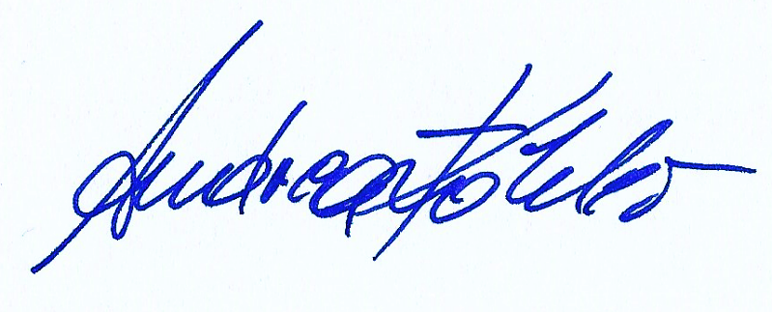
Name des Kindes:
____________________________ VDn Andrea Köhler

U:______________________________ Datum:__________________

